2012年福建省南平市初中毕业、升学考试
化 学 试 题
（满分：100分；考试时间：60分钟）
★友情提示：
1．所有答案都必须填写在答题卡相应位置上，答在本试卷上一律无效
2．可能用到的相对原子质量：H—1 O—16 C—12 N—14 Cl—35.5 Na—23
一、单项选择题（本题10小题，共30分，每题仅一个正确选项，请在答题卡选择题栏内用2B铅笔将正确答案选项涂黑）
1．下列实施过程为物理变化的是
A．把玉米淀粉转化为酒精 B．用扫描隧道显微镜观察分子结构
C．用铁矿石冶炼生铁 D．用乙炔等物质合成导电高分子材料
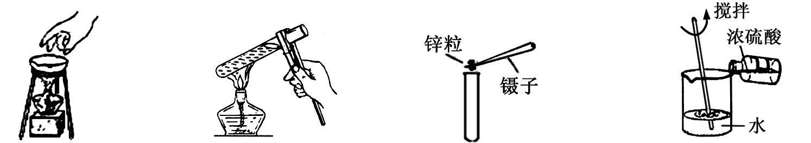
2．下列化学实验基本操作正确的是

A．移走热的蒸发皿 B．加热液体 C．向试管加锌粒 D．稀释浓硫酸
3．下列常见食物中富含蛋白质的是
A．油条 B．米饭 C．海鱼 D．桔子
4．如图在烧杯甲和乙中分别盛有不同物质，用大烧杯罩着，乙中观察到实验现象正确的是
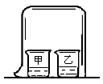
 | 烧杯甲 | 烧杯乙 | 乙中观察到的现象
A | 浓氨水 | 无色酚酞试液 | 液体逐渐变红
B | 浓盐酸 | 无色酚酞试液 | 液体逐渐变红
C | 硫酸溶液 | 紫色石蕊试液 | 液体逐渐变红
D | 氢氧化钠溶液 | 紫色石蕊试液 | 液体逐渐变蓝

5．下列物质属于天然纤维的是
A．玻璃 B．不锈钢 C．棉花 D．聚乙烯塑料
电池装置
6．在太空仓中使用新型“氢氧燃料电池”，其化学原理可表示为：2H₂ + O₂ 2H₂O ，
有关说法不正确的是
A．该反应说明水是由氢气和氧气组成 B．该电池装置把化学能转化为电能
C．该反应是化合反应 D．该电池产生的水可供宇航员使用
7．如图是一个分子的立体模型，不同颜色的球代表不同元素的原子，其中绿色球代表碳原子，关于该分子及所构成的物质说法正确的是
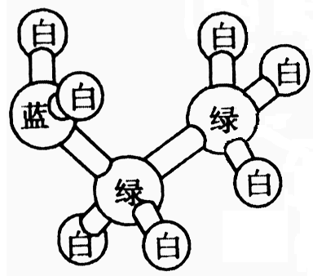
A．该分子由10个原子构成
B．蓝、绿和白所代表的三种元素的质量比为1∶2∶7
C．它一定属于无机化合物
D．构成该分子的所有原子在同一平面上
8．下列说法正确的是
A. 煤、石油和天然气是可再生能源 B．大量使用化肥既增产又环保
C．将铬盐鞣制过的旧皮鞋用于制药胶囊 D．洗洁精去除油污是乳化现象
9．下列化学用语表达正确的是
A．SO₃：3个三氧化硫分子 B．4H：4个氢元素
C．Na⁺：1个钠离子带1个单位正电荷 D．Co：一氧化碳
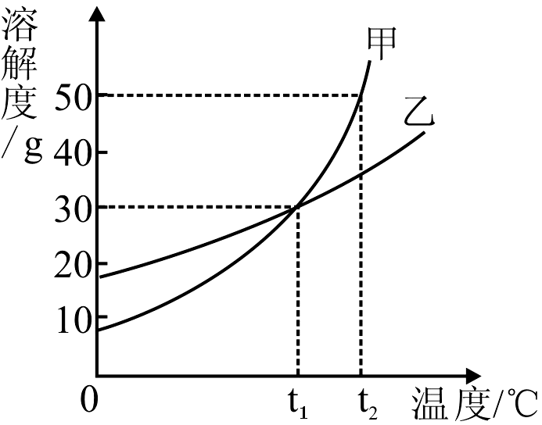
10．甲、乙两物质的溶解度曲线如右图所示，下列说法正确的是
A．只有甲物质的溶解度随温度升高而增大
B．t₁℃时，甲和乙的饱和溶液溶质质量分数相等
C．t₁℃时，在100g水中加入40g乙，可得到140g的溶液
D．t₂℃时，将甲和乙的饱和溶液降温至t₁℃只有甲析出晶体
二、填空与简答（本题6小题，共40分）
11．（6分）元素周期表体现元素的性质随原子序数递增而呈现周期性的变化，下表是元素周期表的一部分。
11 Na  钠  23.00 | X Mg  镁  24.31 | 13 Al  铝  26.98 | 14 Si  硅  28.09

⑴ 表中X值是
⑵ 表中元素从左到右化合价由+1到+4价逐渐增大；
金属活动性逐渐
⑶ 从表中任选一种元素，写出其氧化物的化学式
12．（8分）铁与我们的生活息息相关。
⑴ 铁制锅铲要套上木质手柄，原因是铁具有良好的 性。
⑵ 铁制品发生锈蚀，是铁跟空气中的氧气、 发生了化学反应。防止铁制品生锈常用的方法有 (写出一种即可)。
⑶ 与纯金属相比，合金具有更多优良性能，例如钢比纯铁的硬度 （填“小”或“大”）。
控制温度
-196℃至-183℃
液态
空气
气体A
液体B
13．（4分）如图，工业上常用分离液态空气制氧气和氮
气（氧气的沸点是-183℃，氮气的沸点是-196℃)。
⑴ 液体B的主要成分是
⑵ 分离出的N₂在一定条件下与H₂反应合成
氨气（NH₃），反应的化学方程式是
14．（8分）实验小组对某河水的酸碱性进行调查，确定三处采样点（如示意图，其数值为该处河水的pH）。
甲 乙 丙
7.81 7.79 6.91
上游 下游
支流

⑴ 三处采样点中，水质碱性最强的采样点是
⑵ 分析数据发现，采样点丙的酸碱度因支流小溪水的汇入而变化较大，可推知支流小溪水呈 (填“酸性” 或“碱性” 或“中性”)。
⑶ 支流小溪水是硬水，可在水样中滴加 来检验。
⑷ 支流小溪水含有较多的钙离子（以CaCl₂形式存在），工业上常采用离子交换树脂（HR）来去除，发生的化学反应是：2HR + CaCl₂ == CaR₂ + 2X，X的化学式是
15．（6分）实验室配制16%的氯化钠溶液100 g。
⑴ 在①溶解、②称量和③计算这三步操作中，正确的顺序是 （填序号）。
⑵ 配制时要称取氯化钠 g。
⑶ 量取蒸馏水时使用的量筒规格是 (选填“100mL”或“50mL”或“10mL”)。
16．（8分）下图实线“ ”表示相连的两种物质间会发生化学反应，据图回答：
⑴ 可用于改良酸性土壤的物质是 （填物质名称）。
⑵ 反应①的化学方程式是
Fe CuSO₄
稀硫酸 Ca(OH)₂
①
③
②
④
⑶ 写出图中发生复分解反应的任意一个化学方程式：

⑷ 小明认为加入铜粉可实现图中虚线所示的物质转化，
老师予以否认，理由是
三、实验与探究(本题2小题，共21分)
17．（10分）下图是实验室制取或收集气体的常用装置。
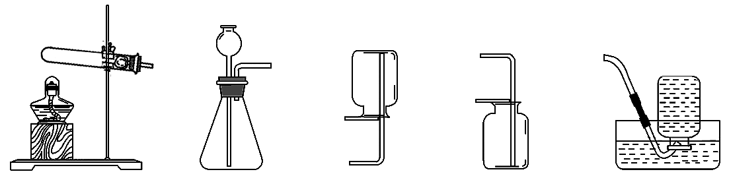
a

A B C D E
⑴ 仪器a的名称
⑵ 实验室制取二氧化碳气体，发生和收集装置分别选用 和 （填字母），检验二氧化碳集满的方法是 ；该组合装置还可用于实验室制取并收集氧气，其中添加的药品二氧化锰的作用是
⑶ 写出实验室用A装置制取氧气的化学方程式
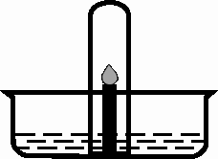
18．（11分）《蜡烛的化学史》是英国科学家法拉第所著的传世科普经典，今天我们沿着大师的足迹，对“蜡烛的燃烧”再进行探究。
【实验操作】
在水槽固定一支生日蜡烛，加入适量8%的氢氧化钠溶液，点燃蜡
烛后，将一支大试管迅速倒扣在燃着的蜡烛上(如图），请你帮助完
成下表实验报告：
实验现象 | 解释或化学反应方程式
⑴ 蜡烛逐渐熄灭，试管内的  液面逐渐 | 试管内氧气越来越少，生成的二氧化碳气体被氢氧化钠溶液吸收，压强降低
⑵ 取试管中部分液体滴加足量  盐酸可观察到有小气泡产生 | 写出产生小气泡的化学反应方程式：
【实验反思】
用玻璃片盖住试管口将试管从盛有氢氧化钠溶液的水槽中取出时，要戴着橡胶手套进行操作，原因是
【实验拓展】
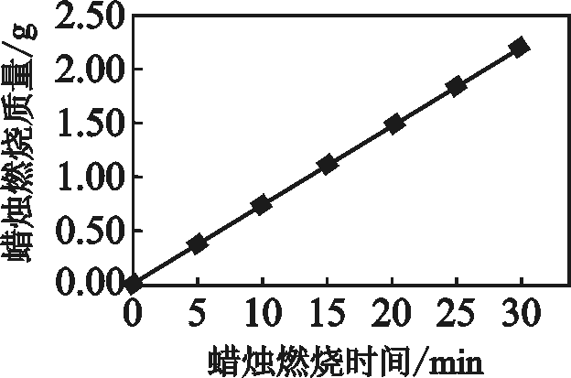
点燃一根直径为4cm的蜡烛，观察到烛芯周围有一杯状的烛油。蜡烛燃烧的质量与燃烧的时间呈现如图所示的关系。
⑴ 据图判断蜡烛燃烧的化学反应速率
是 （选填“稳定”或“不稳定”）
⑵ 烛芯周围的烛油没能发生燃烧的原因是
⑶ 事实上，人的呼吸与蜡烛的燃烧在某些化学原理
上相似，请写出其中的一点
四、分析与计算（本题2小题，共9分）
19．（4分）建瓯“北苑贡茶”历史悠久，茶叶中的茶氨酸（化学式为C₇H₁₄O₃N₂）具有降血压、提高记忆力等功效。
⑴ 茶氨酸由 种元素组成。
⑵ 茶氨酸中氢元素和氮元素的质量比为
20．（5分）食盐是重要的化工原料，工业上常用电解饱和食盐水来制取氢氧化钠等物质。如有234 kg的氯化钠参与反应，可制得氢氧化钠的质量是多少？（反应的化学方程式是：2NaCl + 2H₂O ^{通 电} 2NaOH+ H₂↑+ Cl₂↑ 相对分子质量：NaCl— 58.5 NaOH— 40）

2012年福建省南平市初中毕业、升学考试
化学试题参考答案及评分说明
评分说明：
1．只要考生的答案合理，就可参照评分说明给分。
2．化学方程式中，化学式错误不给分，没配平或没注明反应条件扣1分，没有气体符号或没沉淀符号不扣分；化学专用名词写错别字或元素符号出现错误不给分。
3．试题中未明确要求写化学式或名称的，正确写出其一即可得分。
一、单项选择题（本题共有10小题，每小题3分，共30分)
（以下各题的各得分点，没有赋分的，每空均为2分）
题号 | 1 | 2 | 3 | 4 | 5 | 6 | 7 | 8 | 9 | 10
答案 | B | D | C | A | C | A | A | D | C | B
二、填空与简答（本题6小题，共40分）
11．（6分）
（1）12
（2）减弱
（3）Na₂O（MgO、Al₂O₃、SiO₂等）
12．（8分）
（1）导热
（2）水 在铁制品表面刷油漆（涂油等）
（3）大
13．（4分）
（1）氧气
（2）N₂+3H₂^{一 定 条 件}2NH₃（写可逆号也得分）
14．（8分）
（1）甲
（2）酸性
（3）肥皂水
（4）HCl
15．（6分）
（1）③②①
（2）16
（3）100mL
16．（8分）
（1）氢氧化钙（写俗名也得分）
（2）Fe+CuSO₄===FeSO₄ +Cu
（3）Ca(OH)₂+CuSO₄===CaSO₄+Cu(OH)₂↓（或Ca(OH)₂+H₂SO₄===CaSO₄+2H₂O）
（4）铜的金属活动性较弱，不能与稀硫酸发生化学反应
三、实验与探究(本题2小题，共21分)
17.（10分）
（1）集气瓶
（2）B（1分） D（1分），
将燃着的木条放在集气瓶口，火焰熄灭，说明CO₂已集满
催化作用（写催化剂也得分）
（3）2KMnO₄ △ K₂MnO₄ + MnO₂ + O₂↑
18．（11分）
【实验操作】
（1）上升
（2）Na₂CO₃+2HCl===2NaCl+H₂O+CO₂↑
【实验反思】
氢氧化钠溶液具有腐蚀性
【实验拓展】
（1）稳定（1分）
（2）温度没有达到烛油的着火点
（3）都有氧气参加反应（都有CO₂生成等）
四、分析与计算（本题2小题，共9分）
19．（4分）
（1）四
（2）1∶2
20．（5分）
解：设：制得氢氧化钠的质量为x
2NaCl + 2H₂O ^{通 电} 2NaOH+ H₂↑+ Cl₂↑
117 80
234kg x （2分）
117∶80 = 234kg∶x （2分）
x =160kg （1分）
答：制得氢氧化钠的质量是160kg

